**Descriptor visual de redes para mininet**

Guía de usuario

**Introducción**

Este manual le permitirá entender el funcionamiento y aprender a usar todas las funcionalidades del descriptor visual de redes para Mininet.

Si desea más información y aprender de forma rápida y sencilla, puede ver el video que se encuentra en el siguiente enlace “<https://youtu.be/d2gNxIE7T6U>” contiene una explicación detallada de cada una de las funcionalidades del Descriptor visual.

](https://youtu.be/d2gNxIE7T6U)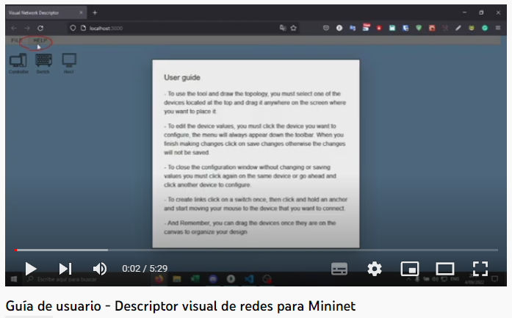

Contenido

**1.** **Opción Help** 4

**2.** **Creación de topología** 5

**3.** **Conexión de los dispositivos** 6

**4.** **Configuración de los dispositivos** 8

- **Configuración del controlador:** la configuración del controladorpermite cambiar el nombre. 8

- **Configuración del switch:** la configuración del switch solo permite cambiar el nombre y la dirección MAC. 9

- **Configuración del host:** el host le permite cambiar el nombre, la dirección IP, la dirección Mac y la máscara de subred. 11

- **Configuración del enlace:** Para configurar un enlace debe dar click sobre el enlace de su interés, de esta forma se desplegará el panel de configuración donde puede editar el retardo (ms), la perdida (%) y el bandwidth (Mbit/s). 12

**5.** **Eliminar dispositivos** 14

**6.** **Exportar topología** 15

**7.** **Ejecución de Mininet** 18

**8.** **Crear nueva topología** 19

**9.** **Cargar topología** 20

**¡Advertencia!**

**Evite usar la opción recargar pagina del navegador para evitar problemas de estado en el descriptor visual. Si llega a usar esta opción por favor ingrese al menú FILE del descriptor y seleccione la opción New para eliminar todos los datos en el caché e iniciar un proyecto nuevo.**

1. **Opción Help**

Al dar click en la opción Help se despliega una ayuda resumida sobre cada una de las funcionalidades del descriptor visual.

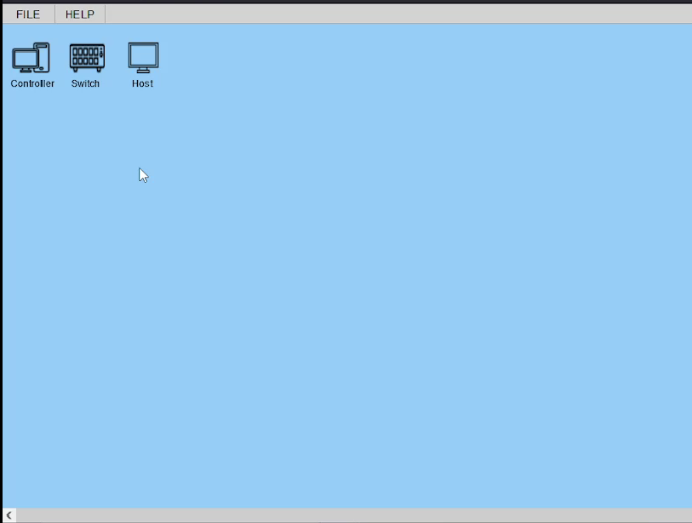

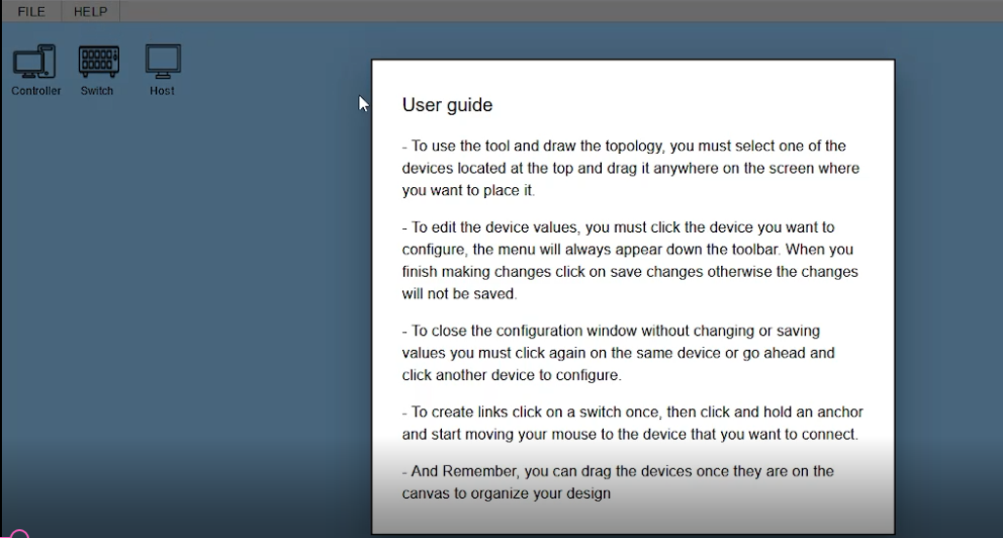

1. **Creación de topología**

Para la creación de la topología debe seleccionar el dispositivo que va a usar y arrastrarlo sobre el canva.

1. **Conexión de los dispositivos**

Una vez tiene todos los dispositivos que necesita para la creación de su topología en el canva y requiere conectarlos, puede añadir un enlace dando click en el switch, al seleccionar el switch aparecerán cuatro círculos alrededor del dispositivo, de click en cualquiera de estos y arrastre al dispositivo con el que desea hacer la conexión, como se muestra en la siguiente imagen:

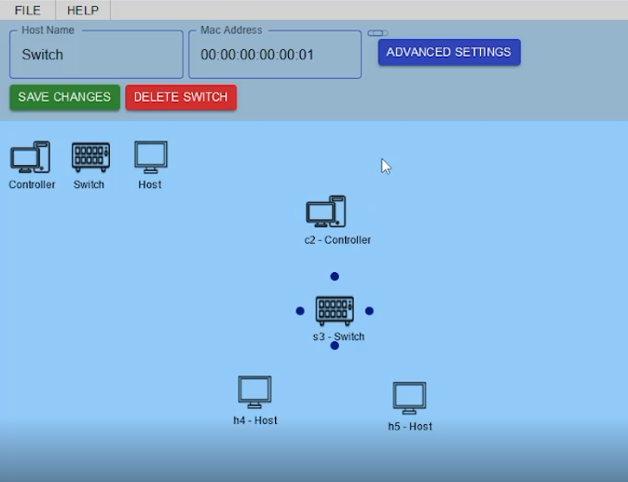

Como se puede observar a continuación, cuando se conecta un dispositivo, el enlace cambia de color, lo que demuestra que la conexión de realizó de forma correcta.

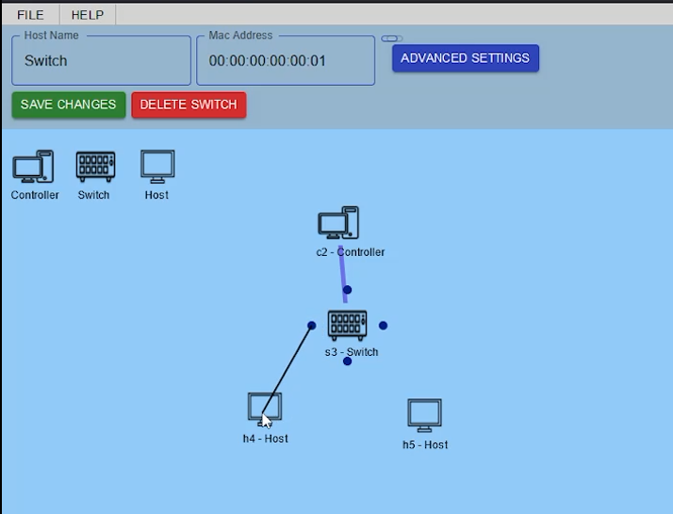

**Nota:** El único dispositivo habilitado para hacer conexiones es el switch, debido a que este se puede conectar con controlador y host, los demás dispositivos al seleccionarlos no desplegarán los círculos, puesto que no manejan la misma funcionalidad que el switch, esto se debe a que los host y controlador tienen muchas restricciones de conexión.

1. **Configuración de los dispositivos**

Para la configuración de los dispositivos, debe seleccionar el equipo al dar click aparece el panel de configuraciones en la parte superior del canva.

* + **Configuración del controlador:** la configuración del controladorpermite cambiar el nombre.

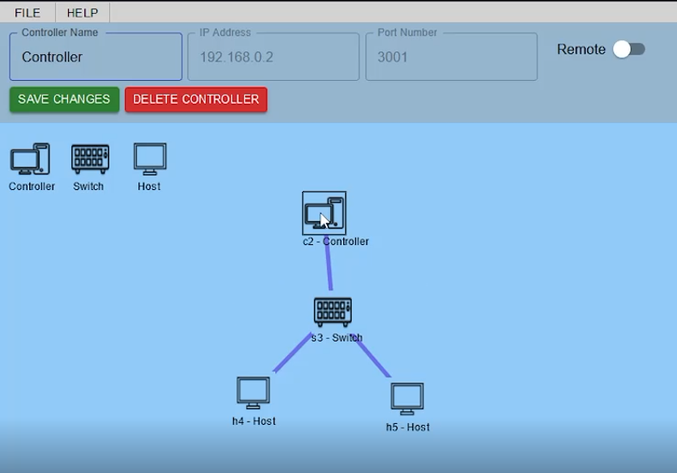

**Nota:** cuando la opción remota no está activada la dirección IP y el puerto no existen, por esta razón no se pueden configurar.

Al activar la opción remota, puede editar la dirección IP y el puerto.

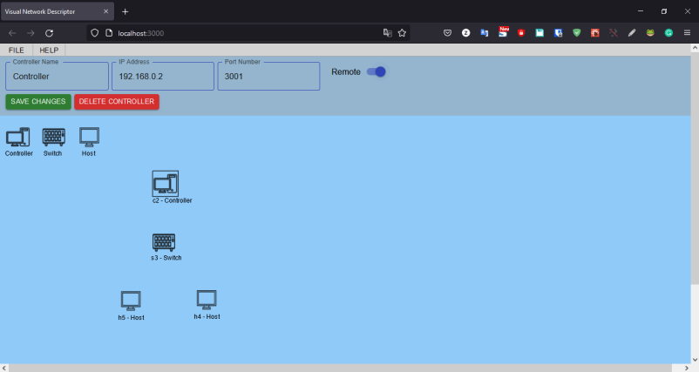

Para guardar los cambios realizados, debe dar click en el botón verde “SAVE CHANGES”

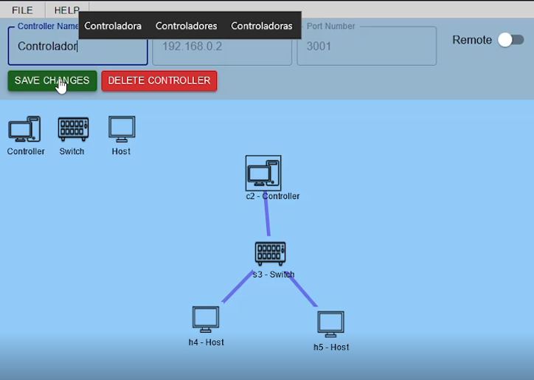

* + **Configuración del switch:** la configuración del switch solo permite cambiar el nombre y la dirección MAC.

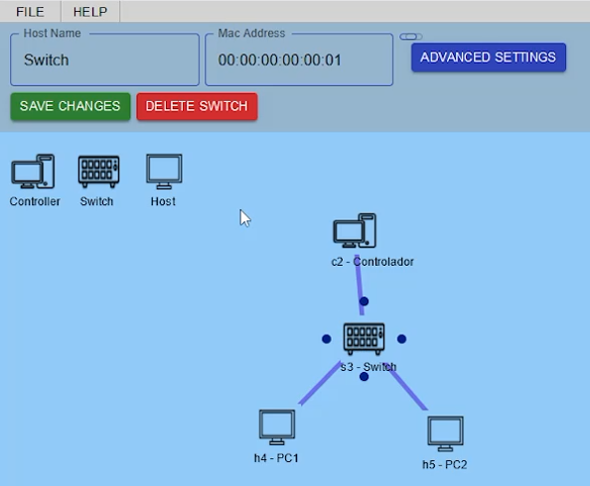

Por otro lado, está la opción de configuración avanzada, al dar click en el botón azul “ADVANCED SETTINGS” se despliega un anuncio de advertencia, puesto que en esta opción puede editar el parámetro del puerto.

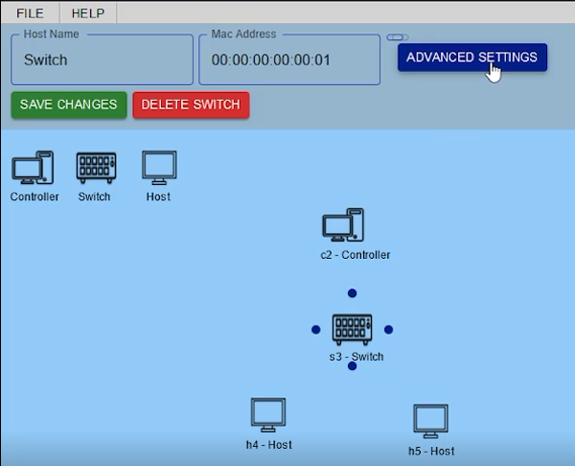

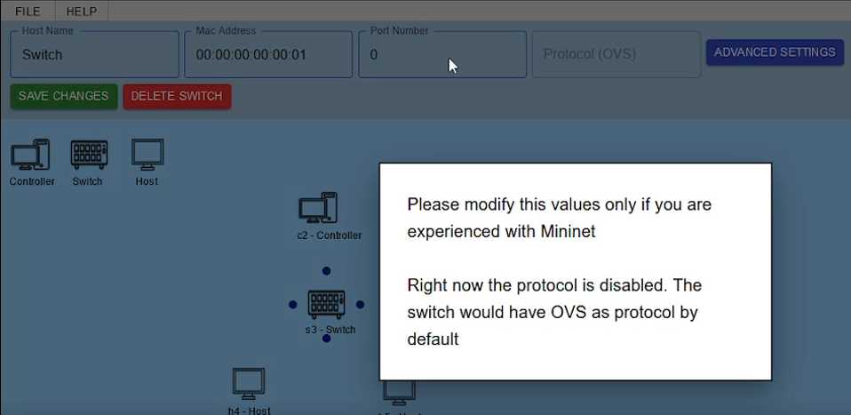

El protocolo OVS se asigna por defecto, para cerrar la opción de configuración avanzada debe dar click en el mismo botón azul “ADVANCED SETTINGS”

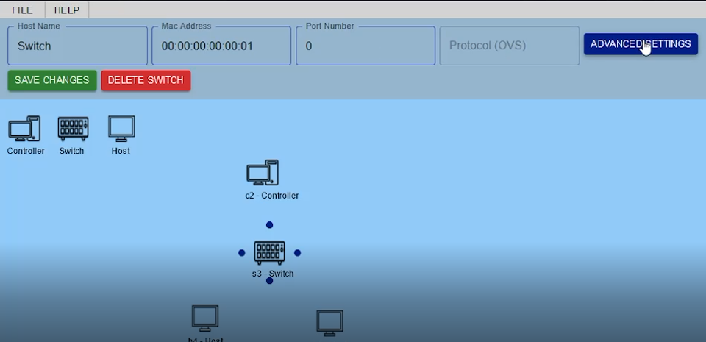

* + **Configuración del host:** el host le permite cambiar el nombre, la dirección IP, la dirección Mac y la máscara de subred.

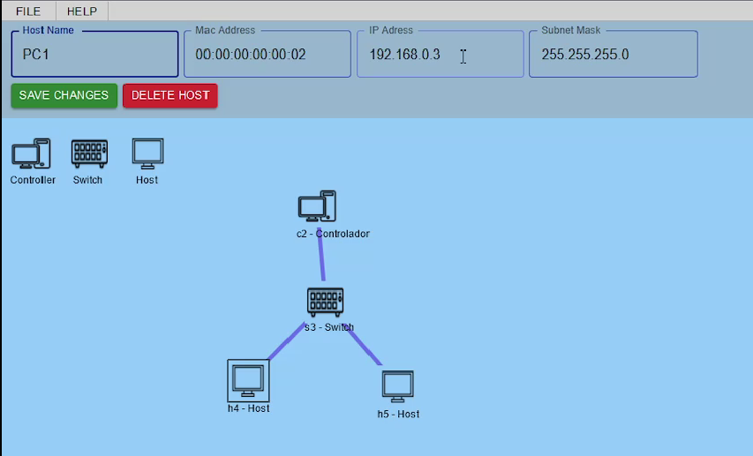

Al hacer el cambio de la dirección IP, no puede usar la misma dirección de otro dispositivo, al hacerlo el sistema mostrará una advertencia y no podrá guardar los cambios, por ejemplo, en este caso se cambia la dirección IP por la 192.168.0.2, esta dirección se encuentra asignada a otro dispositivo.

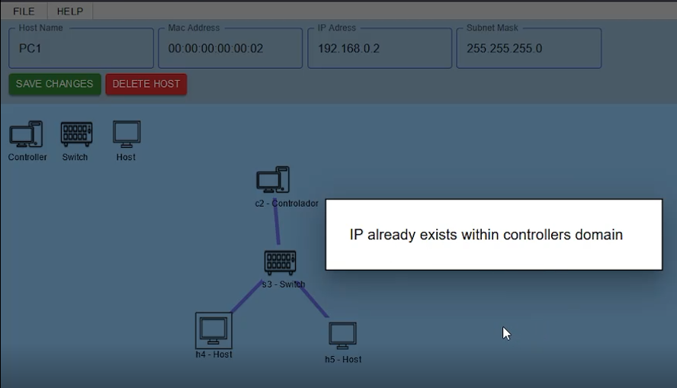

Del mismo modo ocurre con la dirección MAC.

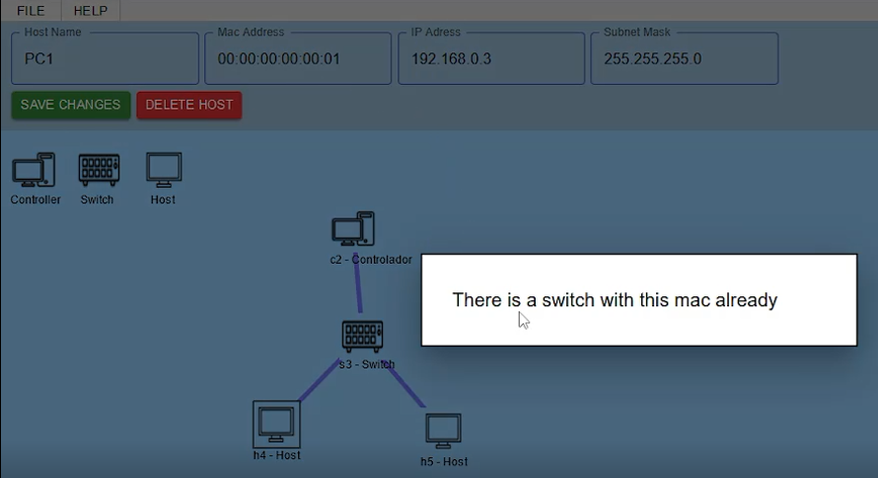

* + **Configuración del enlace:** Para configurar un enlace debe dar click sobre el enlace de su interés, de esta forma se desplegará el panel de configuración donde puede editar el retardo (ms), la perdida (%) y el bandwidth (Mbit/s).

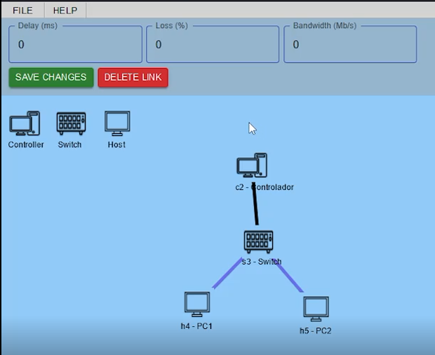

Recuerde que no puede usar caracteres no correspondientes en la configuración del enlace

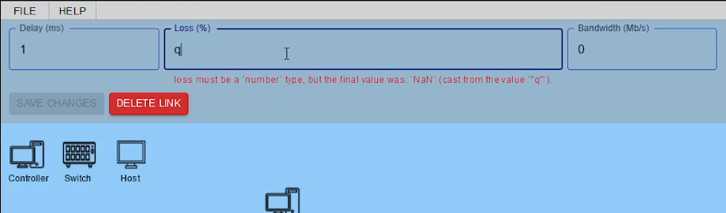

**Nota:** Nopuede dejar campos vacíos y tampoco dejar direcciones IP o MAC incompletas, de lo contrario el sistema no permite guardar las configuraciones realizadas y aparece un error como se muestran a continuación.

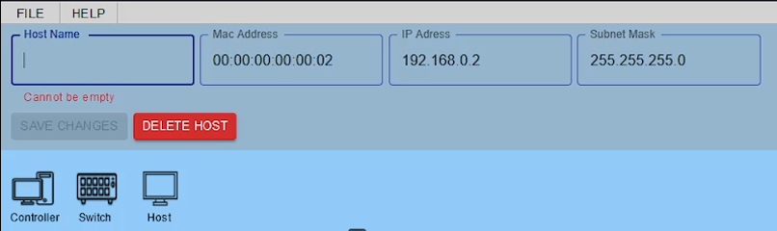

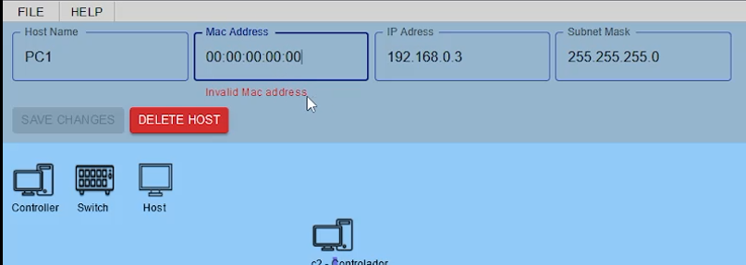

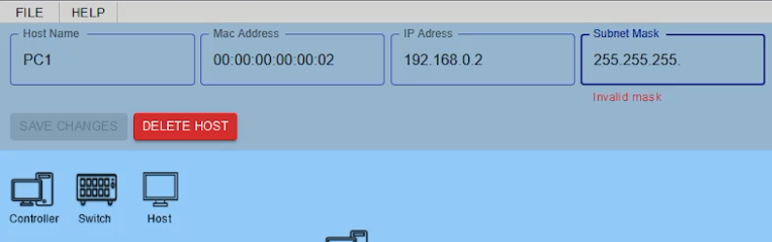

1. **Eliminar dispositivos**

Para eliminar debe dar click sobre el dispositivo de su interés, de esta forma se desplegará el panel de configuración, al lado del botón guardar está un botón rojo con el nombre de “delete” de click sobre este para eliminar el dispositivo.

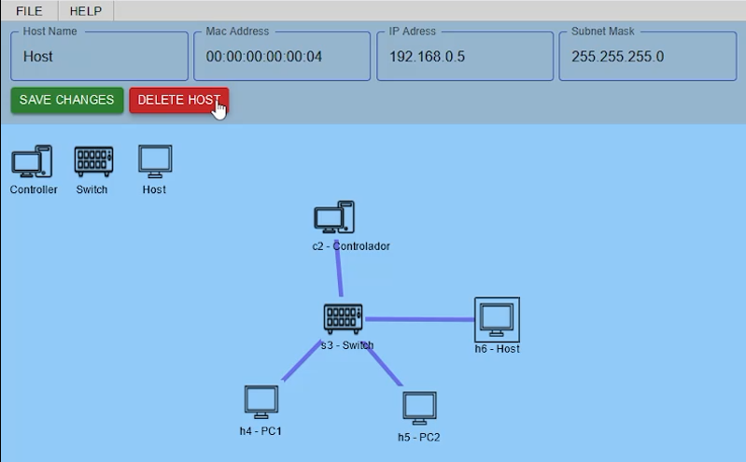

**Nota**: si el dispositivo tiene conexiones, estos enlaces también se eliminan junto con el equipo y se quita el panel de configuración.

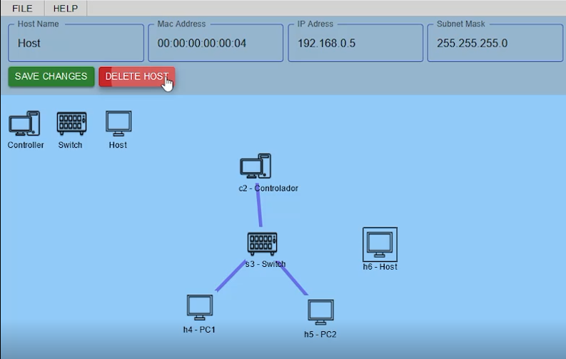

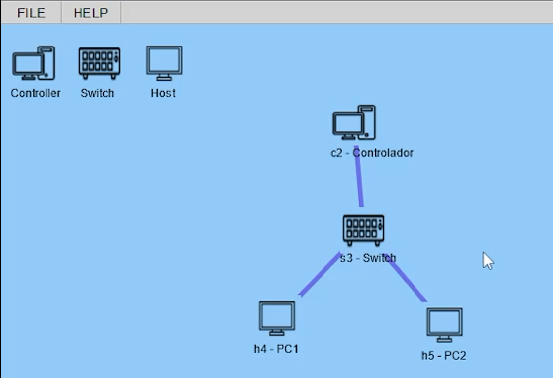

1. **Exportar topología**

Para exportar la topología realizada, debe ingresar al menú FILE que se encuentra en la esquina izquierda de la aplicación, ahí puede encontrar la opción exportar.

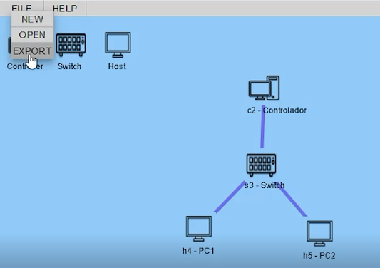

Al dar click sobre exportar se abrirá un anuncio que le va a permitir asignar un nombre a su topología, una vez digite un nombre debe dar click en el botón azul “DONE”

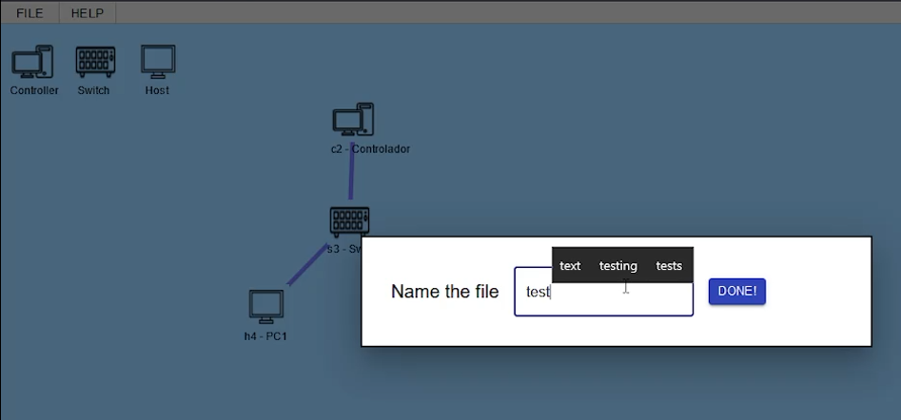

Al dar click se descargan los archivos .json y .py de la topología en la ruta back/src/data

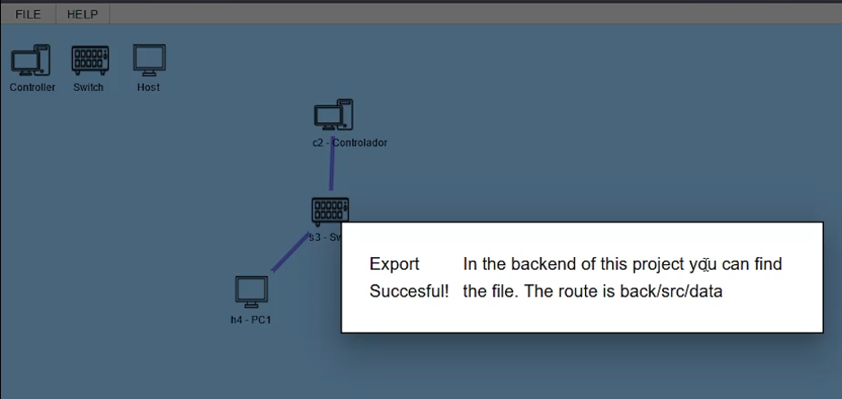

Puede revisar la carpeta para verificar que se hayan guardado los archivos correctamente con los datos correspondientes.

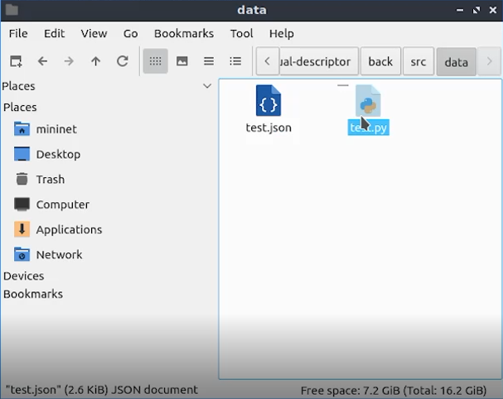

**Archivo .json**, contiene la topología de la red con los vectores correspondientes para ser cargados nuevamente en el descriptor visual de redes.

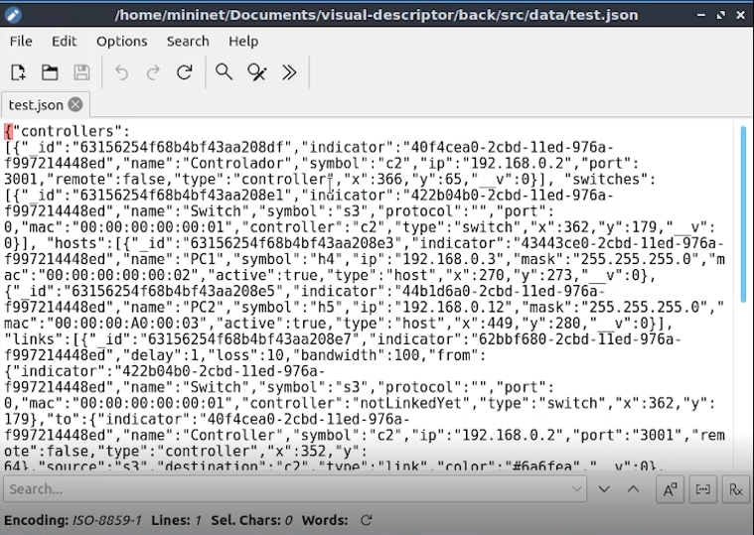

**Archivo .py**, contiene la configuración de los dispositivos y enlaces para ser ejecutado en Mininet.

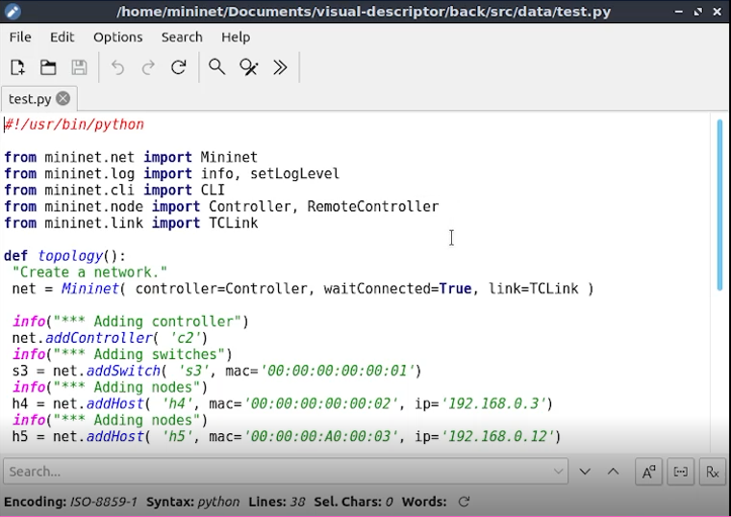

1. **Ejecución de Mininet**

Cuando exporta la topología y da click en el botón “done” se ejecuta Mininet con la topología realizada.

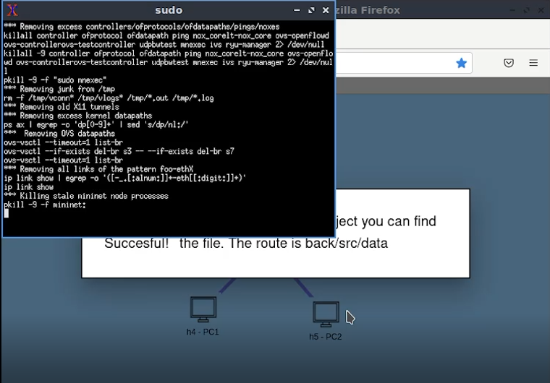

Puede ejecutar los comandos dump y pingall para revisar que la topología y conexiones se hayan configurado correctamente.

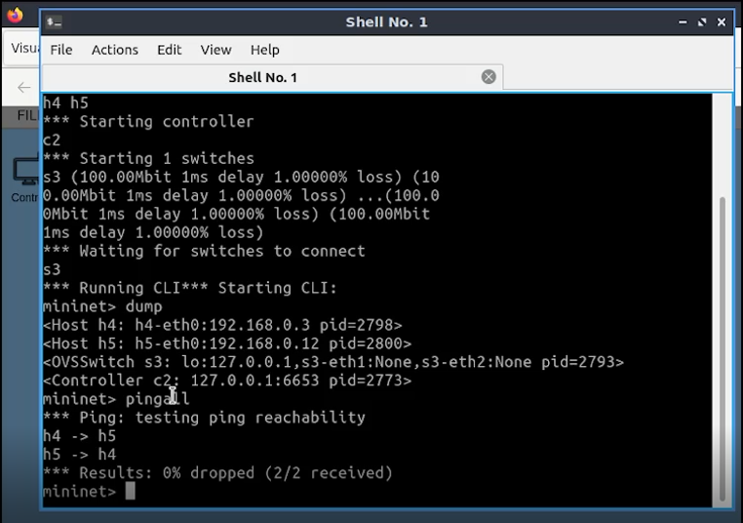

1. **Crear nueva topología**

Para crear una nueva topología, debe ingresar al menú FILE y seleccionar la opción New.

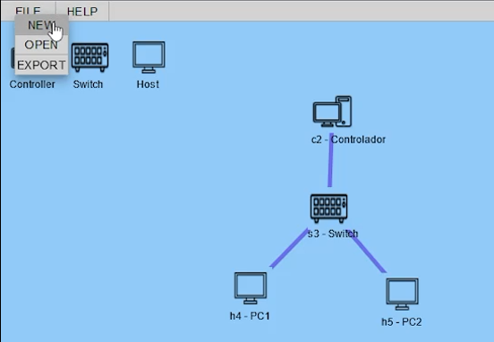

Al dar click en New aparecerá una advertencia de que se eliminará toda la topología realizada.

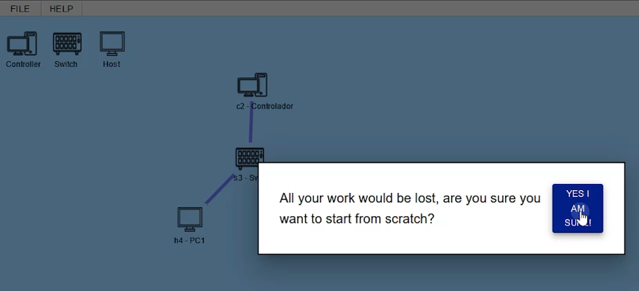

1. **Cargar topología**

Para cargar una topología realizada debe ingresar al menú FILE y seleccionar la opción Open, se abrirá una ventana que le permite buscar el archivo .json y cargarlo.

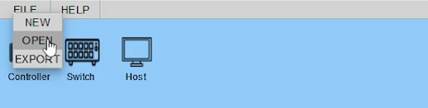

Seleccione la opción browser, busque el archivo.json, el cual se encuentra en la ruta documentos/vnd.

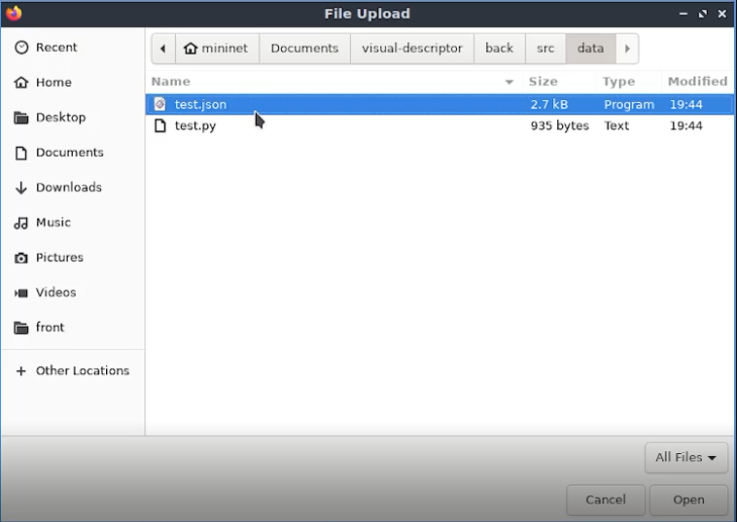

Luego de click en el botón Upload.

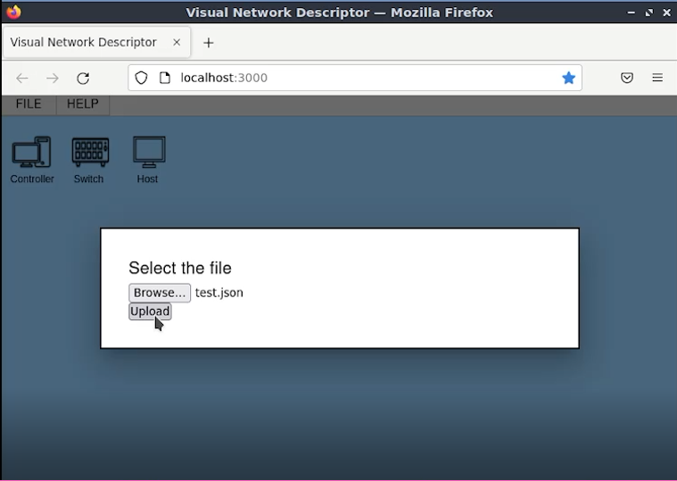

De esta forma se cargará toda la topología y puede editarla nuevamente, revise que las conexiones y las configuraciones sean correctas.

